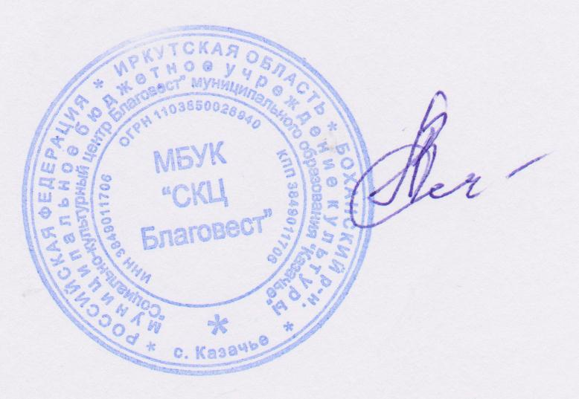
Утверждаю: Директор МБУК
«СКЦ Благовест»
_________________ Л.В. Федосеева
«25 » декабря 2022г.

ОРГАНИЗАЦИОННО-ТВОРЧЕСКИЙ ПЛАН РАБОТЫ
руководителя народного вокального ансамбля «КАЗАЧКА»
на 2023 г

с. Казачье

№ | Наименование мероприятия | сроки | Место проведения | ответственный
 | Рождественские встречи | январь | ДК | А.А. Беляевский  Д. Дорошенко
 | Казачьи праздники | Янв. 2023 | ДК | А.А. Беляевский  Д. Дорошенко
 | В гостях у казаков |  | ДК
 | Благотворительный концерт «Своих не бросаем» | 23 фев. 2023 | ДК
 | Концерт, посвященный Дню Защитника Отечества и Международному женскому дню | 5 марта | ДК | А.А. Беляевский  Д. Дорошенко
 | Казачья масленица | март | ДК | А.А. Беляевский  Д. Дорошенко
 | Конкурс «Разудалая казачка» | март | ДК | А.А. Беляевский  Д. Дорошенко
 | «История и современность российского казачества» | 14-23 фев. 2023 | ДК
 | Как казаки новый год справляли | 17фев. 2023 | ДК Бохан | А.А. Беляевский
 | «XXXII Межрегиональный фестиваль казачьей культуры» заочный этап | Март 2023 | Респ. Адыгея | А.А. Беляевский  Д. Дорошенко
 | Вот и Пасха, запах воска, запах теплых куличей | 18 апр. 2023 | ДК Казачье | А.А. Беляевский  Д. Дорошенко
 | Заветы доброй старины | 19 апр. 2023 | ДК Казачье | А.А. Беляевский  Д. Дорошенко
 | Моя любимая станица | 29 апр. 2023 | Г. Ангарск | А.А. Беляевский  Д. Дорошенко
 | День Победы | 9 мая 2023 | ДК Казачье | А.А. Беляевский
 | Казачий круг | Июнь 2023 | Г. Иркутск | Д. Дорошенко  А.А. Беляевский
 | VK-порталы | Июнь 2023 | Г. Иркутск | Д. Дорошенко  А.А. Беляевский
 | Сурхарбан | Июнь 2023 | Бохан | А.А. Беляевский  Д. Дорошенко
 | Покровский Храм | В течение года | Казачье | А.А. Беляевский  Д. Дорошенко
 | День села Казачье | 30 июня 2023 | Стадион с. Казачье | А.А. Беляевский  Д. Дорошенко
 | ГАРМОНиЯ | Июнь 2023 |  | Д. Дорошенко  А.А. Беляевский
 | Живая деревня | Июль 2023 | ЭМ «Тальцы» | Д. Дорошенко  А.А. Беляевский
 | Фестиваль-конкурс "Александровская крепость" | Июль 2023 |  | Д. Дорошенко  А.А. Беляевский
 | Байкальский фермер | Август 2023 | С. Буреть | Д. Дорошенко  А.А. Беляевский
 | Арт Регион | Октябрь 2023 | Г. Иркутск | Д. Дорошенко  А.А. Беляевский
 | Вечёрки. «Посиделки на Покров» | 16 окт. 2023 | ДК Казачье | Д. Дорошенко  А.А. Беляевский
 | День пожилого человека | октябрь | ДК Казачье | Д. Дорошенко  А.А. Беляевский
 | Окружной конкурс профессионального мастерства «Методист года». Сборник по обмену опытом организации методического сопровождению деятельности КДУ УОБО | Апрель 2023 | П. Усть-Ордынский | Д. Дорошенко  А.А. Беляевский
 | Образовательный культурно-просветительский журнал Педагогический имидж: от идеи к практике. Выпуск №2 (31) апрель-июнь 2023 г. ИРО | апрель-июнь 2023 | Г. Иркутск | Д. Дорошенко  А.А. Беляевский
 | СЕМИНАР по развитию казачества | 28 фев. 2023 | Г. Ангарск | Д. Дорошенко  А.А. Беляевский
 | Школа казачьей культуры: история, традиции, современность, перспективы | 04 апр. 2023 | Г. Ангарск | Д. Дорошенко  А.А. Беляевский
 | Казачьи сборы | Август 2023 | Казачье | Д. Дорошенко  А.А. Беляевский
 | Флешмоб-ПЕСНЯ | сентябрь |  | Д. Дорошенко  А.А. Беляевский
 | Вечёрки | 16 окт. 2023 | ДК Казачье | Д. Дорошенко  А.А. Беляевский
 | «XXXII Межрегиональный фестиваль казачьей культуры» очный этап | май. 2023 | Респ. Адыгея | Д. Дорошенко  А.А. Беляевский
 | День матери | ноябрь | ДК | Д. Дорошенко  А.А. Беляевский
 | Участие в новогоднем представлении | Декабрь | ДК | Д. Дорошенко  А.А. Беляевский
 | Отчётный концерт «Своих не бросаем» | 8 декабря | ДК | А.А. Беляевский  Д. Дорошенко
 | Мастер-классы для руководителей самодеятельных вокальных коллективов | в течение года | ИОДНТ  г. Иркутск | А.А. Беляевский  Д. Дорошенко
 | Участие в районных мероприятиях | В течение года | ДК | Д. Дорошенко  А.А. Беляевский
 | Работа над пополнением репертуара | В течение года | ДК | А.А. Беляевский  Д. Дорошенко
 | Репетиционная работа | В течение года | ДК | Д. Дорошенко  А.А. Беляевский

